CONTRAT DE PENSION
Entre :
Nicolas et Diane BOURNISIEN « les étangs de dame blanche »
la farge 23170 AUGE ,Bournisien23170@aol.com, Tel : 06 17 64 36 64 ou 06 19 84 78 62
N° de siret : 41965980000017
Et :
Nom, prénom : …………………………………………………………………………………………………………………….
Adresse :……………………………………………………………………………………………………………………………….
Tel :…………………………………………………………………… Mail :……………………………………………………….
Personne à prévenir en cas d’urgence :………………………………………………………………………………..

PENSIONNAIRES :
Nom du chien : ……………………………………… Date de naissance : …………… Immatriculation :…………………….
Race ou Type : ………………………………………..... Sexe : ….. Stérilisé : oui ou non
Observations : (chaleurs, traitement, habitudes,…)
………………………………………………………………………………………………………………………………………………………………………………………………………………………………………………………………………………………………………………………………………………………………………………………………………………………………………………………………………………………………………………………
Vétérinaire traitant :………………………………………………………………………………………………………………
--------------------------------------
Nom du chien : ……………………………………… Date de naissance : …………… Immatriculation :…………………..….
Race ou Type : ………………………………………..... Sexe : ….. Stérilisé : oui ou non
Observations : (chaleurs, traitement, habitudes,…)
………………………………………………………………………………………………………………………………………………………………………………………………………………………………………………………………………………………………………………………………………………………………………………………………………………………………………………………………………………………………………………………
Vétérinaire traitant :………………………………………………………………………………………………………………

DUREE DU SEJOUR :
Les entrées et les sorties se font du Lundi au Samedi de 9h à 19h sur RDV, le Dimanche et Jours fériés de 11h à 13h sur RDV en saison estivale. Chaque jour réservé est dû même si vous le récupérez en avance. Si annulation sans motif valade, 50% du séjour réservé sera facturé.
(Veuillez, s’il vous plait, respecter les horaires pour le bien être des pensionnaires et le bon fonctionnement de la pension)
Date et Heure d’Entrée :…………………………………….. Date et Heure de Sortie :…………………………………….

PRESTATIONS DEMANDEES :
-Pension Classique --------------------------------------------------------------------------------- jrs x 15€TTC/par chien
-Pension Education (mise en laisse, assis, rappel, suivant le besoin de l’élève) :------ jrs x 30€TTC/par chien
-Pension chasse (rappel, mise en présence de gibier, réglages quête, travail de l'arrêt, du feu et du rapport selon les besoins) ---------------------------------------------------------------------------------- jrs x 30€TTC/par chien
Remarques :…………………………………………………………………………………………………………………………………………………………………………………………………………………………………………………………………………………………………………………………

Acompte versé de………….. le ………….

Signature du et des maitres Signature de Diane ou Nicolas

REGLEMENT INTERIEUR
Article 1 : identification et vaccination.
Ne sont admis que les chiens (tatouage ou puce électronique) et à jour de vaccination (datant de plus de 15 jours et
moins d’un an) contre la maladie de Carré, la Parvovirose, l’Hépatite de Rubarth, la Leptospirose (CHLP) et la toux de chenil (Pneumodog
ou Nobivack KC par voie infra nasale) pour les chiens.
Le carnet de santé et les papiers d’identification devront être remis à la pension durant le séjour.

Article 2 : conditions de refus et d’acceptation de l’animal.
Diane et Nicolas BOURNISIEN se réservent le droit de refuser l’entrée d’un animal qui se révélerait malade ou contagieux. Néanmoins, les propriétaires de femelles non stérilisées doivent stipuler la date des dernières chaleurs le jour de l’entrée en pension de celles-ci.
Les animaux doivent avoir eu un déparasitage interne (vermifuge) et externe (puces et tiques) avant l’entrée en pension. Il est recommandé
de vermifuger l’animal 15 jours après le séjour. La pension décline toute responsabilité si l’animal a des parasites après le séjour en
pension, ce qui serait dû au fait que le traitement antiparasitaire effectué avant l’entrée en pension n’aurait pas été efficace.
S’il est constaté un état parasitaire préjudiciable à la bonne hygiène de la pension, ou un problème de santé, l’animal subira au frais du
propriétaire une désinfection ou une visite vétérinaire. Le chien doit être toiletté en arrivant dans la structure si Nicolas et Diane constatent qu’ils doivent entretenir le chien, des frais de toilettage sera facturé au propriétaire.

Article 3 : objets personnels.
La pension accepte les objets personnels (jouets, tapis, corbeilles…) mais décline toute responsabilité en cas de dégradation. Les objets
doivent être marqués du nom du propriétaire de manière indélébile.

Article 4 : maladies et accidents.
Le propriétaire s’engage à avertir Diane et Nicolas BOURNISIEN des éventuels problèmes de santé, problèmes caractériels ou traitements vétérinaires propres à son animal. En cas de maladie, accident ou blessure de l’animal survenant durant le séjour dans l’établissement, le propriétaire donne droit à Diane et Nicolas BOURNISIEN de faire procéder aux soins estimés nécessaires par la clinique vétérinaire de la pension. Les frais découlant de ces soins devront être remboursés par le propriétaire sur présentation des justificatifs émanant du vétérinaire.
Il est précisé que l’hygiène et la désinfection des bâtiments sont assurées quotidiennement.
La pension n’est jamais responsable de la santé de l’animal : son obligation unique en cette matière consiste, s’il est constaté des signes
suspects, à faire examiner le pensionnaire par le vétérinaire attaché à l’établissement, suivre les prescriptions médicales éventuelles et ce
aux frais du propriétaire de l’animal.
Le propriétaire qui doit être assuré en responsabilité civile pour son animal, reste responsable de tous les dommages éventuels causés par
son animal pendant son séjour en pension, sauf faute grave reconnue imputable au gardien de la pension.
La mise en pension n’a pas pour effet un transfert pur et simple de responsabilité.
Ainsi, les destructions, à l’exception des dégradations des espaces verts, les nuisances sonores ou les malpropretés (urines, selles, sang
des chaleur…) à l’intérieur de l’habitat feront l’objet d’une facturation supplémentaire.
Le propriétaire confie son animal en connaissant la hauteur des grilles (2m) en conséquence de quoi en cas de fugue de l’animal, la
responsabilité de la pension ne peut pas être envisagée.

Article 5 : décès de l’animal.
En cas de décès de l’animal pendant le séjour, il sera pratiqué une autopsie qui déterminera les causes du décès. Un compte-rendu sera
établi par le vétérinaire et une attestation sera délivrée au propriétaire, ceci à ses frais. Tout animal âgé de 13 ans ou plus ne sera pas
autopsié sauf demande expresse du déposant.

Article 6 : abandon.
Au cas où l’animal ne pourrait être repris à la date prévue au contrat, le client s’engage à en aviser Diane et Nicolas BOURNISIEN. A défaut, 15 jours après la date d’expiration du contrat, la pension pourra confier l’animal à une société de protection des animaux (ou refuge) et tous les
suppléments seront à la charge du propriétaire.

Article 7 : facturation.
Le prix journalier comprend l’hébergement et une nourriture croquette Royal Canin fournie par la pension. Tout pensionnaire recevra
quotidiennement un repas correspondant à son âge et son poids. En cas de souhait différent, le propriétaire devra fournir l’aliment qu’il
souhaite en quantité suffisante, le tarif journalier restant inchangé. A défaut d’une transition alimentaire progressive, il est possible que
l’animal présente des problèmes intestinaux, la pension ne peut être tenue pour responsable.
Le jour d’entrée et le jour de sortie seront facturés quelle que soit l’heure de dépôt ou de reprise de l’animal. Il est rappelé que les frais
médicaux et chirurgicaux seront à la charge du propriétaire.

Article 8 : réservation.
Un acompte, correspondant à la moitié du séjour, sera demandé pour toute réservation ferme. Il ne fera l’objet d’aucune restitution en cas
d’annulation du séjour à moins de 2 mois avant le début de la pension. L’annulation à moins de 2 semaines du début du séjour entraînera la
facturation du coût total du séjour restant dû. Le contrat de pension signé devra être remis avec l’acompte pour toute confirmation de
réservation de séjour. Tout séjour réservé est un séjour dû, même si le propriétaire reprend de manière anticipée son animal.
Le solde de la pension est à régler à l’entrée de l’animal.

-Le propriétaire autorise la pension à mettre des photos de son chien sur le site de la pension ainsi que sur son profil Facebook
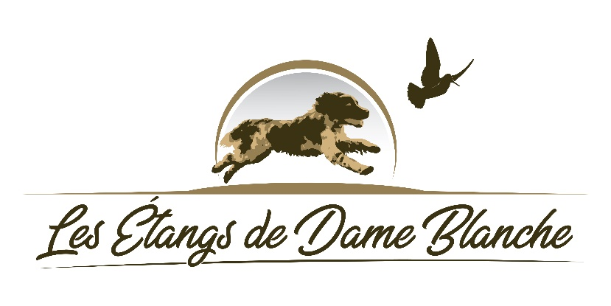
oui ou non

